图形拼接与折叠

Name: Score:

1.请分别画出下列图形的对称轴（可以多条）

2.请问以下两个一模一样的三角形能拼成怎样的图形，在右侧分别画出来

3.下图中正方体有几个正方形的面？

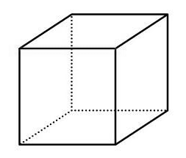

4.下面图形在折成一个正方体时，分别哪些面是相对的？

F

A

（ ）和（ ）相对

E

D

C

B

（ ）和（ ）相对

（ ）和（ ）相对